Бюджетное образовательное учреждение Омской области
среднего профессионального образования
«Профессиональное училище №65»

Комплект контрольно-оценочных средств
по междисциплинарному курсу
МДК 02.04. Технология электродуговой сварки и резки металла
программы подготовки квалифицированных рабочих, служащих СПО
по профессии 150709.02
Сварщик (электросварочные и газосварочные работы)
срок обучения 10 месяцев

Разработал: Баранов Владимир Ильич мастер производственного обучения

Седельниково 2014
Комплект контрольно – оценочных средств разработан на основе Федерального государственного образовательного стандарта среднего профессионального образования подготовки квалифицированных рабочих, служащих по профессии150709.02 Сварщик (электросварочные и газосварочные работы); программы междисциплинарного курса МДК.02.04. Технология электродуговой сварки и резки металла; рекомендаций БОУ НПО ПУ №65 по формированию нормативно - методической документации по реализации ФГОС СПО от 01.09.2014 г.; положения о формировании фонда оценочных средств программы подготовки квалифицированных рабочих, служащих СПО по профессии 150709.02 Сварщик (электросварочные и газосварочные работы); положения о промежуточной аттестации обучающихся БОУ НПО ПУ №65, порядка организации и осуществления образовательной деятельности по образовательным программам среднего профессионального образования (приказ МОРФ от 14.06.2013 г. № 464)
Организация – разработчик: БОУ НПО «ПУ № 65», c. Седельниково Омской области.
Разработчик:
Баранов В.И. мастер производственного обучения, преподаватель специальных дисциплин БОУ НПО «Профессиональное училище № 65», с. Седельниково Омской области.

Согласовано:
На заседании
педагогического совета
Протокол №__________
«__»___________2014г.

СОДЕРЖАНИЕ

- Паспорт комплекта контрольно-оценочных средств ..4
- Результаты освоения междисциплинарного курса, подлежащие проверке .6
- Оценка освоения учебной дисциплины .14
3.1. Формы и методы оценивания .14
3.2. Типовые задания для оценки освоения учебной дисциплины .18
- Контрольно-оценочные материалы для итоговой аттестации 25
- Список литературы………………………………………………………………………...37

- Паспорт комплекта контрольно-оценочных средств
В результате освоения междисциплинарного курса МДК. 02. 04. Технология электродуговой сварки и резки металла, обучающийся должен обладать предусмотренными ФГОС среднего профессионального образования по программе подготовки квалифицированных рабочих, служащих СПО по профессии 150709.02 Сварщик (электросварочные и газосварочные работы) следующими умениями, знаниями, которые формируют профессиональную компетенцию, и общими компетенциями:
ПО 1. Выполнения газовой сварки средней сложности и сложных узлов, деталей и трубопроводов из углеродистых и конструкционных и простых деталей из цветных металлов и сплавов;
ПО 2. Выполнения кислородной, воздушно-плазменной резки металлов прямолинейной и сложной конфигурации;
ПО 3. Чтения чертежей средней сложности и сложных сварных металлоконструкций;
ПО 4. Организация безопасного выполнения сварочных работ на рабочем месте в соответствии с санитарно-техническими требованиями и требованиями охраны труда;
У 1. Выполнять технологические приемы ручной дуговой, плазменной и газовой сварки, автоматической и полуавтоматической сварки с использованием плазмотрона деталей, узлов, конструкций и трубопроводов различной сложности из конструкционных и углеродистых сталей, чугуна, цветных металлов и сплавов во всех пространственных положениях шва;
У 2. Выполнять ручную кислородную, плазменную и газовую прямолинейную и фигурную резку и резку бензорезательными и керосинорезательными аппаратами на переносных, стационарных и плазморезательных машинах деталей разной сложности из различных сталей, цветных металлов и сплавов по разметке;
У 3. Производить кислородно-флюсовую резку деталей из высокохромистых и хромистоникелевых сталей и чугуна;
У 4. Выполнять кислородную резку судовых объектов на плаву;
У 5. Выполнять ручное электродуговое воздушное строгание разной сложности деталей из различных сталей, чугуна, цветных металлов и сплавов в различных положениях;
У 6. Устанавливать режимы сварки по заданным параметрам.
У 7. Экономно расходовать материалы и электроэнергию, бережно обращаться с инструментами, аппаратурой и оборудованием;
У 8. Соблюдать требования безопасности труда и пожарной безопасности;
У 9. Читать рабочие чертежи сварных металлоконструкций различной сложности.
З 1. Устройство обслуживаемых электросварочных и плазморезательных машин, газосварочной аппаратуры, автоматов, полуавтоматов, плазмотронов и источников питания;
З 2. Свойства и назначение сварочных материалов, правила их выбора;
З 3. Правила установки режимов сварки по заданным параметрам;
З 4. Особенности сварки и электродугового строгания на переменном и постоянном токе;
З 5. Основы электротехники в пределах выполняемой работы;
З 6. Режим резки и расхода газов при кислородной и газоэлектрической резке;
З 7. Правила чтения чертежей сварных пространственных конструкций, свариваемых сборочных единиц и механизмов;
З 8. Требования к организации рабочего места и безопасности выполнения сварочных работ.
ПК 1. Выполнять ручную дуговую и плазменную сварку средней сложности и сложных деталей аппаратов, узлов, конструкций и трубопроводов из конструкционных и углеродистых и сталей, чугуна, цветных металлов и сплавов.
ПК 2. Выполнять кислородную, воздушно-плазменную резку металлов прямолинейной и сложной конфигурации.
ПК 3. Читать чертежи средней сложности и сложных сварных металлоконструкций.
ПК 4. Обеспечивать безопасное выполнение сварочных работ на рабочем месте в соответствии с санитарно-техническими требованиями и требованиями охраны труда.
ОК 1. Понимать сущность и социальную значимость своей будущей профессии, проявлять к ней устойчивый интерес;
ОК 2. Организовывать собственную деятельность, исходя из цели и способов ее достижения, определенных руководителем;
ОК 3. Анализировать рабочую ситуацию, осуществлять текущий и итоговый контроль, оценку и коррекцию собственной деятельности, нести ответственность за результаты своей работы;
ОК 4. Осуществлять поиск информации, необходимой для эффективного выполнения профессиональных задач;
ОК 5. Использовать информационно-коммуникационные технологии в профессиональной деятельности.
ОК 6. Работать в команде, эффективно общаться с коллегами, руководством, клиентами;
ОК 7. Исполнять воинскую обязанность, в том числе с применением полученных профессиональных знаний (для юношей).
Формой аттестации по междисциплинарному курсу является дифференцированный зачет

2. Результаты освоения междисциплинарного курса, подлежащие проверке
2.1. В результате аттестации по междисциплинарному курсу осуществляется комплексная проверка следующих умений и знаний, а также динамика формирования общих компетенций:
Результаты обучения: умения, знания и общие компетенции | Показатели оценки результата | Форма контроля и оценивания
уметь
У 1. Выполнять технологические приемы ручной дуговой, плазменной и газовой сварки, автоматической и полуавтоматической сварки с использованием плазмотрона деталей, узлов, конструкций и трубопроводов различной сложности из конструкционных и углеродистых сталей, чугуна, цветных металлов и сплавов во всех пространственных положениях шва;  ОК 1. Понимать сущность и социальную значимость своей будущей профессии, проявлять к ней устойчивый интерес;  ОК 4. Осуществлять поиск информации, необходимой для эффективного выполнения профессиональных задач;  О К 6. Работать в команде, эффективно общаться с коллегами, руководством, клиентами;  О К 7. Исполнять воинскую обязанность, в том числе с применением полученных профессиональных знаний (для юношей). | Уметь выполнять технологические приемы ручной дуговой, плазменной и газовой сварки, автоматической и полуавтоматической сварки с использованием плазмотрона деталей, узлов, конструкций и трубопроводов различной сложности из конструкционных и углеродистых сталей, чугуна, цветных металлов и сплавов во всех пространственных положениях шва.  Явно выраженный интерес к профессии;  демонстрация интереса к будущей профессии в процессе теоретического и производственного обучения, производственной практики;  результативное участие в конкурсах профессионального мастерства.  Оперативность поиска необходимой информации, обеспечивающей наиболее быстрое, полное и эффективное выполнение профессиональных задач;  владение различными способами поиска информации;  адекватность оценки полезности информации.  Взаимодействие с обучающимися, преподавателями и мастерами в ходе обучения на принципах толерантного отношения;  эффективное, бесконфликтное взаимодействие в учебном коллективе и бригаде;  соблюдение этических норм общения при взаимодействии с учащимися, преподавателями, мастерами и руководителями практики;  соблюдение норм профессиональной этики при работе в команде.  Участие во внеурочной работе с учетом подготовки к исполнению воинской обязанности, военных сборах;  применение профессиональных знаний в ходе прохождения воинской службы. | Наблюдение и оценка выполнения практических работ.  Оценка устного опроса.  Контроль и оценка выполнения самостоятельной работы.  Наблюдение и оценка участия в учебных, образовательных, воспитательных мероприятиях в рамках профессии, достижение высоких результатов, стабильность результатов, участие в профессиональных конкурсах, портфолио достижений.  Наблюдение и оценка эффективности и правильности выбора информации для выполнения профессиональных задач в области подготовки металла к сварке в процессе учебной и производственной практик.  Наблюдение и оценка коммуникабельности.  Сведения военкомата.
У 2. Выполнять ручную кислородную, плазменную и газовую прямолинейную и фигурную резку и резку бензорезательными и керосинорезательными аппаратами на переносных, стационарных и плазморезательных машинах деталей разной сложности из различных сталей, цветных металлов и сплавов по разметке;  О К 3. Анализировать рабочую ситуацию, осуществлять текущий и итоговый контроль, оценку и коррекцию собственной деятельности, нести ответственность за результаты своей работы; | Уметь выполнять ручную кислородную, плазменную и газовую прямолинейную и фигурную резку и резку бензорезательными и керосинорезательными аппаратами на переносных, стационарных и плазморезательных машинах деталей разной сложности из различных сталей, цветных металлов и сплавов по разметке.  Обоснованный выбор форм контроля и качества выполнения своей работы;  положительная динамика в организации деятельности по результатам самооценки, самоанализа и коррекции результатов собственной работы;  оценка результатов работы. | Наблюдение и оценка выполнения практических работ.  Оценка устного опроса.  Контроль и оценка выполнения самостоятельной работы.  Наблюдение и оценка эффективности и правильности самоанализа принимаемых решений на практических занятиях, в процессе учебной и производственной практик.
У 3. Производить кислородно-флюсовую резку деталей из высокохромистых и хромистоникелевых сталей и чугуна;  ОК 4. Осуществлять поиск информации, необходимой для эффективного выполнения профессиональных задач; | Умеет производить кислородно-флюсовую резку деталей из высокохромистых и хромистоникелевых сталей и чугуна.  Оперативность поиска необходимой информации, обеспечивающей наиболее быстрое, полное и эффективное выполнение профессиональных задач;  владение различными способами поиска информации;  адекватность оценки полезности информации. | Наблюдение и оценка выполнения практических работ.  Оценка устного опроса.  Контроль и оценка выполнения самостоятельной работы.  Наблюдение и оценка эффективности и правильности выбора информации для выполнения профессиональных задач в области подготовки металла к сварке в процессе учебной и производственной практик.
У 4. Выполнять кислородную резку судовых объектов на плаву;  ОК 4. Осуществлять поиск информации, необходимой для эффективного выполнения профессиональных задач; | Умеет выполнять кислородную резку судовых объектов на плаву.  Оперативность поиска необходимой информации, обеспечивающей наиболее быстрое, полное и эффективное выполнение профессиональных задач;  владение различными способами поиска информации;  адекватность оценки полезности информации. | Наблюдение и оценка выполнения практических работ.  Оценка устного опроса.  Контроль и оценка выполнения самостоятельной работы.  Наблюдение и оценка эффективности и правильности выбора информации для выполнения профессиональных задач в области подготовки металла к сварке в процессе учебной и производственной практик.
У 5. Выполнять ручное электродуговое воздушное строгание разной сложности деталей из различных сталей, чугуна, цветных металлов и сплавов в различных положениях;  ОК 4. Осуществлять поиск информации, необходимой для эффективного выполнения профессиональных задач; | Умеет выполнять ручное электродуговое воздушное строгание разной сложности деталей из различных сталей, чугуна, цветных металлов и сплавов в различных положениях.  Оперативность поиска необходимой информации, обеспечивающей наиболее быстрое, полное и эффективное выполнение профессиональных задач;  владение различными способами поиска информации;  адекватность оценки полезности информации. | Наблюдение и оценка выполнения практических работ.  Оценка устного опроса.  Контроль и оценка выполнения самостоятельной работы.  Наблюдение и оценка эффективности и правильности выбора информации для выполнения профессиональных задач в области подготовки металла к сварке в процессе учебной и производственной практик.
У 6. Устанавливать режимы сварки по заданным параметрам.  ОК 4. Осуществлять поиск информации, необходимой для эффективного выполнения профессиональных задач;  О К 3. Анализировать рабочую ситуацию, осуществлять текущий и итоговый контроль, оценку и коррекцию собственной деятельности, нести ответственность за результаты своей работы; | Умеет устанавливать режимы сварки по заданным параметрам.  Оперативность поиска необходимой информации, обеспечивающей наиболее быстрое, полное и эффективное выполнение профессиональных задач;  владение различными способами поиска информации;  адекватность оценки полезности информации.  Обоснованный выбор форм контроля и качества выполнения своей работы;  положительная динамика в организации деятельности по результатам самооценки, самоанализа и коррекции результатов собственной работы;  оценка результатов работы. | Оценка выполнения лабораторной работы.  Наблюдение и оценка выполнения практических работ.  Оценка устного опроса.  Контроль и оценка выполнения самостоятельной работы.  Наблюдение и оценка эффективности и правильности выбора информации для выполнения профессиональных задач в области подготовки металла к сварке в процессе учебной и производственной практик.  Наблюдение и оценка эффективности и правильности самоанализа принимаемых решений на практических занятиях, в процессе учебной и производственной практик.
У 7. Экономно расходовать материалы и электроэнергию, бережно обращаться с инструментами, аппаратурой и оборудованием;  О К 3. Анализировать рабочую ситуацию, осуществлять текущий и итоговый контроль, оценку и коррекцию собственной деятельности, нести ответственность за результаты своей работы;  О К 4. Осуществлять поиск информации, необходимой для эффективного выполнения профессиональных задач; | Точность и полнота знаний по правильности установки режимов сварки по заданным параметрам.  Обоснованный выбор форм контроля и качества выполнения своей работы;  положительная динамика в организации деятельности по результатам самооценки, самоанализа и коррекции результатов собственной работы;  оценка результатов работы.  Оперативность поиска необходимой информации, обеспечивающей наиболее быстрое, полное и эффективное выполнение профессиональных задач;  владение различными способами поиска информации;  адекватность оценки полезности информации. | Наблюдение и оценка выполнения практических работ.  Оценка устного опроса.  Контроль и оценка выполнения самостоятельной работы.  Наблюдение и оценка эффективности и правильности самоанализа принимаемых решений на практических занятиях, в процессе учебной и производственной практик.  Наблюдение и оценка эффективности и правильности выбора информации для выполнения профессиональных задач в области установки режимов сварки по заданным параметрам на практических занятиях, в процессе учебной и производственной практик.
У 8. Соблюдать требования безопасности труда и пожарной безопасности;  О К 3. Анализировать рабочую ситуацию, осуществлять текущий и итоговый контроль, оценку и коррекцию собственной деятельности, нести ответственность за результаты своей работы;  ОК 4. Осуществлять поиск информации, необходимой для эффективного выполнения профессиональных задач; | Точность и полнота знаний по соблюдению требований безопасности труда и пожарной безопасности.  Обоснованный выбор форм контроля и качества выполнения своей работы;  положительная динамика в организации деятельности по результатам самооценки, самоанализа и коррекции результатов собственной работы;  оценка результатов работы.  Оперативность поиска необходимой информации, обеспечивающей наиболее быстрое, полное и эффективное выполнение профессиональных задач;  владение различными способами поиска информации;  адекватность оценки полезности информации. | Оценка выполнения лабораторных работ.  Наблюдение и оценка выполнения практических работ.  Оценка устного опроса.  Контроль и оценка выполнения самостоятельной работы.  Наблюдение и оценка эффективности и правильности самоанализа принимаемых решений на практических занятиях, в процессе учебной и производственной практик.  Наблюдение и оценка эффективности и правильности выбора информации для выполнения профессиональных задач в области подготовки металла к сварке в процессе учебной и производственной практик.
У 9. Читать рабочие чертежи сварных металлоконструкций различной сложности;  О К 4. Осуществлять поиск информации, необходимой для эффективного выполнения профессиональных задач; | Умеет читать рабочие чертежи металлоконструкций различной сложности.  Оперативность поиска необходимой информации, обеспечивающей наиболее быстрое, полное и эффективное выполнение профессиональных задач;  владение различными способами поиска информации;  адекватность оценки полезности информации. | Наблюдение и оценка выполнения практических работ.  Оценка устного опроса.  Контроль и оценка выполнения самостоятельной работы.  Наблюдение и оценка эффективности и правильности выбора информации для выполнения профессиональных задач в области чтения чертежей сварных металлоконструкций различной сложности на практических занятиях, в процессе учебной и производственной практик.
Знать
З 1. Устройство обслуживаемых электросварочных и плазморезательных машин, газосварочной аппаратуры, автоматов, полуавтоматов, плазмотронов и источников питания; | Точность и полнота знаний устройств обслуживаемых электросварочных и плазморезательных машин, газосварочной аппаратуры, автоматов, полуавтоматов, плазмотронов и источников питания. | Наблюдение и оценка выполнения практических работ.  Оценка устного опроса.  Контроль и оценка выполнения самостоятельной работы.
З 2. Свойства и назначение сварочных материалов, правила их выбора; | Точность и полнота знаний свойств и назначения сварочных материалов, правила их выбора. | Наблюдение и оценка выполнения практических работ.  Оценка устного опроса.  Контроль и оценка выполнения самостоятельной работы.
З 3. Правила установки режимов сварки по заданным параметрам; | Точность и полнота знаний, правил установки режимов сварки по заданным параметрам. | Наблюдение и оценка выполнения практических работ.  Оценка устного опроса.  Контроль и оценка выполнения самостоятельной работы.
З 4. Особенности сварки и электродугового строгания на переменном и постоянном токе; | Точность и полнота знаний основ электротехники в пределах выполняемой работы. | Наблюдение и оценка выполнения практических работ.  Оценка устного опроса.  Контроль и оценка выполнения самостоятельной работы.
З 5. Основы электротехники в пределах выполняемой работы; | Точность и полнота знаний основ электротехники в пределах выполняемой работы. | Наблюдение и оценка выполнения практических работ.  Оценка устного опроса.  Контроль и оценка выполнения самостоятельной работы.
З 6. Режим резки и расхода газов при кислородной и газоэлектрической резке; | Точность и полнота знаний режимов резки и расхода газов при кислородной и газоэлектрической резке. | Наблюдение и оценка выполнения практических работ.  Оценка устного опроса.  Контроль и оценка выполнения самостоятельной работы.
З 7. Правила чтения чертежей сварных пространственных конструкций, свариваемых сборочных единиц и механизмов; | Точность и полнота знаний правил чтения чертежей сварных пространственных конструкций, свариваемых сборочных единиц и механизмов. | Наблюдение и оценка выполнения практических работ.  Оценка устного опроса.  Контроль и оценка выполнения самостоятельной работы.
З 8. Требования к организации рабочего места и безопасности выполнения сварочных работ. | Полнота знаний требований к организации рабочего места и безопасности выполнения сварочных работ. | Наблюдение и оценка выполнения практических работ.  Оценка устного опроса.  Контроль и оценка выполнения самостоятельной работы.

3. Оценка освоения междисциплинарного курса:
3.1. Формы и методы оценивания
Предметом оценки служат умения и знания, предусмотренные ФГОС СПО по междисциплинарному курсу МДК.02.04. Технология электродуговой сварки и резки металла, направленные на формирование общих и профессиональных компетенций. Оценка знаний и умений обучающихся производится на основании индивидуальных достижений.
Итоговой аттестацией по междисциплинарному курсу является дифференцированный зачет.

Контроль и оценка освоения междисциплинарного курса по темам (разделам)
Элемент междисциплинарного курса | Формы и методы контроля
 | Текущий контроль |  | Рубежный контроль |  | Промежуточная аттестация
 | Форма контроля | Проверяемые ОК, У, З | Форма контроля | Проверяемые ОК, У, З | Форма контроля | Проверяемые ОК, У, З
Раздел 1.  Обслуживание и эксплуатация аппаратуры, освоения электродуговой сварки и резки металла. |  |  | Тестирование | У 1, У 2,У 3, У 4, У 5, У 6, У 7,У 8,  У 9,  З 1, З 2, З 3, З.4,  З 5, З 6,З 7, З 8,  О К 1, О К 2,  О К 3,О К 4,  О К 5,  O K 6, OK 7
Тема 1.1.  Сварка чугуна. | Устный опрос  Самостоятельная работа | У 1, У 2,У 3,  У 4, У 5, У 6, У 7,У 8,У 9,  З 1, З 2, З 3,  З 4,З 5, З 6,З 7, З 8,О К 1,  О К 2,О К 3,  О К 4, О К 5,  O K 6, OK 7
Тема 1.2.  Сварка углеродистых сталей. | Устный опрос  Самостоятельная работа | У 1, У 2,У 3,  У 4, У 5, У 6, У 7,У 8,У 9,  З 1, З 2, З 3,  З 4,З 5, З 6,З 7, З 8,О К 1,  О К 2,О К 3,  О К 4, О К 5,  O K 6, OK 7
Тема 1.3. Сварка легированных сталей. | Устный опрос  Самостоятельная работа | У 1, У 2,У 3,  У 4, У 5, У 6, У 7,У 8,У 9,  З 1, З 2, З 3,  З 4,З 5, З 6,З 7, З 8,О К 1,  О К 2, О К 3,  О К 4, О К 5,  O K 6, OK 7
Тема 1.4. Сварка цветных металлов и сплавов. | Устный опрос  Практическая работа №1  Практическая работа №2  Практическая работа №3  Самостоятельная работа | У 1, У 2,У 3,  У 4, У 5, У 6, У 7,У 8,У 9,  З 1, З 2, З 3,  З 4,З 5, З 6,  З 7, З 8,О К 1, О К 2,О К 3,  О К 4, О К 5,  O K 6, OK 7
Тема 1.5.  Резка металлов. | Устный опрос  Самостоятельная работа | У 1, У 2,У 3,  У 4, У 5, У 6, У 7,У 8,У 9,  З 1, З 2, З 3,  З 4,З 5, З 6,З 7, З 8,О К 1,  О К 2,О К 3,  О К 4, О К 5,  O K 6, OK 7
Тема 1.6.  Резка металлов керосинорезательными аппаратами. | Устный опрос  Самостоятельная работа | У 1, У 2,У 3,  У 4, У 5, У 6, У 7,У 8,У 9,  З 1, З 2, З 3,  З 4,З 5, З 6,З 7, З 8,О К 1,  О К 2,О К 3,  О К 4, О К 5,  O K 6, OK 7
Тема 1.7.  Воздушно-дуговая резка. | Устный опрос  Практическая работа №4  Практическая работа №5  Практическая работа №6  Практическая работа №7  Практическая работа №8  Самостоятельная работа | У 1, У 2,У 3,  У 4, У 5, У 6, У 7,У 8,У 9,  З 1, З 2, З 3,  З 4,З 5, З 6,З 7, З 8,О К 1,  О К 2, О К 3,  О К 4, О К 5,  O K 6, OK 7
Итоговая аттестация |  |  |  |  | Дифференцированный зачет | У 1, У 2,У 3, У 4, У 5, У 6, У 7,У 8,  У 9,З 1, З 2, З 3,  З 4,З 5, З 6,З 7, З 8,  О К 1, О К 2,  О К 3,О К 4,  О К 5,  O K 6, OK 7

3.2 Типовые задания для оценки освоения учебной дисциплины

3.2.1. Типовые задания для оценки знаний З 1, З 2, З 3, З 4, З 5, З 6, З 7, З 8, умений У 1, У 2, У 3, У 4, У 5, У 6, У 7, У 8, У 9, (текущий контроль)

Текущий контроль

Раздел I. Обслуживание и эксплуатация аппаратуры, освоение электродуговой сварки и резки металла.
Тема 1.1. Сварка чугуна.
Устный опрос. Контрольные вопросы.
      - Опишите технологию сварки чугуна и перечислите основные трудности, возникающие при ней.
      - Что такое чугун?
      - Какие виды чугунов вы знаете?
      - В чем заключается особенность сварки чугуна?
      - Назовите основные виды сварки чугуна.

Тема 1.2. Сварка углеродистых сталей.
Устный опрос. Контрольные вопросы.
- Какие общие свойства учитываются при выборе конструкционных материалов для изготовления сварных конструкций?
- Назовите основные факторы для классификации конструкционных сталей.
- Назовите особенности поведения низкоуглеродистых сталей в условиях сварки и технологические особенности ее выполнения.
- Опишите особенности поведения углеродистых сталей в условиях сварки.
- Каковы требования к выбору технологии выполнения сварных соединений из углеродистых сталей?

Тема 1.3. Сварка легированных сталей.
Устный опрос. Контрольные вопросы.
- Назовите особенности поведения низколегированных сталей в условиях сварки и технологические особенности ее выполнения.
- Опишите особенности поведения легированных сталей в условиях сварки.
- Каковы требования к выбору технологии выполнения сварных соединений из легированных сталей?
- Что представляют собой высоколегированные стали и сплавы?
- Назовите технологические особенности сварки высоколегированных сталей и сплавов.

Тема 1.4. Сварка цветных металлов и сплавов.
Устный опрос. Контрольные вопросы.
- Назовите отличия свойств цветных металлов от сталей.
- Как цветные металлы ведут себя в условиях сварки?
- Какие трудности возникают при сварке алюминия и сплавов на его основе?
- Чем отличаются магниевые сплавы от алюминиевых по отношению к условиям сварки?
- Каковы особенности свойств титана и его сплавов?
- В чем состоит отличие свойств меди и ее сплавов от свойств других конструкционных материалов?
- Какие трудности возникают при сварке меди и ее сплавов?
Практическая работа № 1 «Аргонодуговая сварка соединений из алюминия».
Цель работы: Закрепление теоретических знаний и приобретение навыков сварки вольфрамовым электродом.
Порядок выполнения работы.
1. Проработайте теоретический материал «технология ручной аргонодуговой сварки».
2. Ознакомьтесь с заданием и выполните его.
3. Оформите результаты работы.
Практическая работа № 2 «Ручная дуговая сварка алюминиевых сплавов».
Цель работы: Закрепление теоретических знаний и приобретение навыков сварки алюминиевых сплавов.
Порядок выполнения работы.
1. Проработайте теоретический материал «Ручная дуговая сварка алюминиевых сплавов».
2. Ознакомьтесь с заданием и выполните его.
3. Оформите результаты работы.

Практическая работа № 3 «Ручная дуговая сварка меди покрытыми электродами».
Цель работы: Закрепление теоретических знаний и приобретение практических навыков сварки меди покрытыми электродами.
Порядок выполнения работы.
1. Проработайте теоретический материал «Ручная дуговая сварка меди покрытыми электродами».
2. Ознакомьтесь с заданием и выполните его.
3. Оформите результаты работы.

Тема 1.5. Резка металлов.
Устный опрос. Контрольные вопросы.
- Каковы сущность и способы выполнения процесса резки металлов?
- В чем сущность кислородно-дуговой резки?
- В чем главное отличие дуговой резки от дуговой сварки металлическим электродом?
- Что такое воздушно-дуговая резка?
- Что такое разрезаемость материала?
Тема 1.6. Резка металлов керосинорезательными аппаратами.
Устный опрос. Контрольные вопросы.
- В чем различие щелевых мундштуков и многосопловых?
- Каков порядок обращения с резаками при подготовке их к работе?
- Расскажите основные правила обращения с керосинорезом?
- Каковы часто встречающиеся неисправности в резаках керосинорезов?
- В каком помещении следует заправлять бачок керосинореза?
Тема 1.7. Воздушно-дуговая резка.
Устный опрос. Контрольные вопросы.
- Какие электроды применяют для резки сталей, чугунов, алюминия и их сплавов?
- В каких пространственных положениях выполняется воздушно-дуговая резка?
- При какой скорости выполняется резка электродом диаметром 4 мм низкоуглеродистой стали толщиной 14 мм?
- На каком токе осуществляют дуговую резку металла?
- От чего зависит производительность дуговой резки?
Практическая работа № 4 «Ручная дуговая резка покрытыми электродами».
Цель работы: Закрепление теоретических знаний и приобретение навыков ручной дуговой резки покрытыми электродами.
Порядок выполнения работы.
- Проработайте теоретический материал по ручной дуговой резке покрытыми электродами.
- Ознакомьтесь с заданием и выполните его.
- Оформите результаты работы.

Практическая работа № 5 «Кислородно-дуговая резка металла».
Цель работы: Закрепление теоретических знаний по устройству сварочного трансформатора.
Порядок выполнения работы.
1. Проработайте теоретический материал учебного элемента: источники питания сварочной дуги.
2. Ознакомьтесь с заданием и выполните его.
3. Оформите результаты работы.

Практическая работа № 6 «Воздушно-дуговая резка и строжка металла».
Цель работы: Закрепление теоретических знаний и приобретение практических навыков по воздушно-дуговой резке и строжке металла.
Порядок выполнения работы.
1. Проработайте теоретический материал методических указаний «Воздушно-дуговая резка и строжка металла».
2. Ознакомьтесь с заданием и выполните его.
3. Оформите результаты работы.
Практическая работа № 7 «Резка металла бензорезом».
Цель работы: Закрепление теоретических знаний и приобретение практических навыков по обращению с бензорезом в процессе резки металла.
Порядок выполнения работы.
1. Проработайте теоретический материал методических указаний «Резка металла бензорезом».
2. Ознакомьтесь с заданием и выполните его.
3. Оформите результаты работы.

Практическая работа № 8 «Резка металла керосинорезом».
Цель работы: Закрепление теоретических знаний и приобретение практических навыков по обращению с керосинорезом в процессе резки металла.
Порядок выполнения работы.
- Проработайте теоретический материал методических указаний «Резка металла керосинорезом».
- Ознакомьтесь с заданием и выполните его.
- Оформите результаты работы.

Рубежный контроль.
Тест по разделу I. Обслуживание и эксплуатация аппаратуры, освоение электродуговой сварки и резки металла.
Инструкция: каждый вопрос имеет один или несколько правильных ответов. Выберите верный ответ. Время на выполнение 30-35 минут.
1. При сварке неплавящимся вольфрамовым электродом применяется защитный газ:
- углекислый; 3) азот;
- аргон; 4) водород.
2. Для сварки меди используют газ, являющийся по отношению к ней инертным газом:
- углекислый; 3) азот;
- аргон; 4) водород.
3. Баллон для аргона окрашивают в цвет:
- белый; 3) красный;
- серый; 4) черный.

- Температура плавления вольфрама:
1)660°С; 2)1539°С; 3)1668°С; 4) 3380 °С.
- Расход вольфрама на 1 м шва при сварке алюминиевых сплавов толщиной 4 мм составляет примерно:
1) 0,1 г; 2) 0,5 г; 3) 1 г; 4) 5 г.
6. Для ручной дуговой сварки вольфрамовым электродом алюминия и магния используют:
- постоянный ток прямой полярности;
- постоянный ток обратной полярности;
- переменный ток;
- газовую сварку.
7. При дуговой сварке алюминия неплавящимся электродом для устойчивого горения дуги применяют устройство, которое называют:
- осциллятор; 3) прерыватель;
- балластный реостат; 4) инвертор.

8. Чугуны имеют температуру плавления:
- 660°С; 3) 1200-1250°С;
- 1000-1100°С; 4)1539°С.
9. Технологическая свариваемость чугуна:
- хорошая; 3) удовлетворительная;
- плохая; 4) ограниченная.
10.Свариваемость чугуна затрудняет его:
- низкая жидкотекучесть;
- высокая жидкотекучесть;
- низкая теплопроводность;
- высокая теплопроводность.
11.Детали и чугунные отливки, подвергаемые горячей сварке, нагревают до температуры:
- 30-70°С; 3) 300-700°С;
- 130-170°С; 4) 1000-1200°С.

12.Детали и чугунные отливки, подвергаемые холодной сварке, нагревают до температуры:
- 30-70°С; 3) 300-700°С;
- 130-170 °С; 4) не нагревают.
13. Для сварки чугуна часто используют стальные электроды марки:
1)АНО-4; 2)ЦМ-7; 3) МР-3; 4)ЦЧ-4.
14. Сварку чугунных деталей со шпильками производят электродом диаметром 3-4 мм при силе сварочного тока:
- 50-80 А; 3)250-300 А;
- 100-120 А; 4)350-400 А.

15.Свариваемость титана и его сплавов ручной дуговой сваркой покрытыми электродами:
- ограниченная; 3)плохая;
- хорошая; 4) не свариваются.
16.Температура плавления алюминия:
1)1668°С; 2)1450°С; 3) 658 °С; 4) 1083 °С.
17.Для сварки алюминия используют покрытые электроды марки:
1)ОЗА-1; 2)МР-3; 3)АНЦ-1; 4)АНО-4.
18.Температура плавления меди:
1)1668°С; 2) 1450°С; 3) 658 °С; 4) 1083 °С.
19.Основные трудности при сварке меди:
- высокая теплопроводность и большая жидкотекучесть;
- низкая температура плавления;
- образование тугоплавкой оксидной пленки;
- образование мартенсита в шве.
20.Для сварки меди используют покрытые электроды марки:
1)ОЗА-1; 2)МР-3; 3)АНЦ-1; 4)АНО-4.
21. Сплав меди с цинком:
- бронза; 3) мельхиор;
- латунь; 4)баббит.
22. Дуговым способом разрезают:
- любые металлы и сплавы;
- стали;
- чугуны;
- цветные металлы.

23.Дуговая резка производится металлическими электродами со специальным толстым покрытием, которое, сгорая, выделяет:
- водород; 3) углекислый газ;
- азот; 4) теплоту или кислород.
24.Дуговую резку можно осуществлять:
- только переменным током;
- только постоянным током;
- переменным и постоянным током;
- специальным током.

25.Дуговую резку можно выполнять:
- только специальными электродами;
- электродами одной марки;
- электродами одного диаметра;
- электродами разных диаметров и марок.
26.Производительность дуговой резки зависит от:
- силы сварочного тока;
- напряжения на дуге;
- скорости сварки;
- диаметра электрода.
27.Для отклонения дуги магнитным полем в направлении реза второй сварочный кабель присоединяют:
- снизу у начала разреза;
- сверху у начала разреза;
- сбоку у начала разреза;
- перед началом разреза.
28.Для прорезания дугой в металле круглых отверстий возбуждают дугу:
- возможно большей длины;
- возможно меньшей длины;
- длиной 10 мм;
- длиной 20 мм.
29. Для резки сталей, чугунов, меди, алюминия и их сплайн применяют специальные электроды марок:

- ОЗР-1 и ОЗР-2;
- АНЦ-1 и АНЦ-2;
- 03А-1 и ОЗА-2;
- МР-З и АНО-4.
30. Резка электродами выполняется в пространственных положениях:
- только в нижнем;
- только в горизонтальном;
3)только в вертикальном;
4) во всех пространственных положениях.

Эталон ответа:

Вопрс | 1 | 2 | 3 | 4 | 5 | 6 | 7 | 8 | 9 | 10
Ответ | 2 | 3 | 2 | 4 | 2 | 1 | 1 | 3 | 2 | 2
Вопрос | 11 | 12 | 13 | 14 | 15 | 16 | 17 | 18 | 19 | 20
Ответ | 3 | 4 | 4 | 2 | 4 | 3 | 1 | 4 | 1 | 3
Вопрос | 21 | 22 | 23 | 24 | 25 | 26 | 27 | 28 | 29 | 30
Ответ | 2 | 1 | 4 | 3 | 4 | 1 | 2 | 1 | 1 | 4

Критерии оценок тестирования:
Оценка «отлично» 26-30 правильных ответов или 87-100% из 30 предложенных вопросов.
Оценка «хорошо»: 21-25 правильных вопросов или 70-84% из 30 предложенных вопросов.
Оценка «удовлетворительно»: 15-20 правильных ответов или 50-67% из 30 предложенных вопросов.
Оценка «неудовлетворительно»: 14- и менее правильных ответов.

4. Контрольно-оценочные материалы для итоговой аттестации по междисциплинарному курсу.
Предметом оценки являются умения и знания. Контроль и оценка осуществляются с использованием следующих форм и методов: текущий контроль осуществляется выполнением практических, контрольных и самостоятельных внеаудиторных работ, устным опросом.
Итоговый контроль осуществляется устным опросом.

I. ПАСПОРТ

Назначение:
КОС предназначен для контроля и оценки результатов освоения междисциплинарного курса МДК 02.04 Технология электродуговой сварки и резки металла, подготовки квалифицированных рабочих, служащих СПО по профессии 150709.02 Сварщик (электросварочные и газосварочные работы)
ПО 1. Выполнения газовой сварки средней сложности и сложных узлов, деталей и трубопроводов из углеродистых и конструкционных и простых деталей из цветных металлов и сплавов;
ПО 2. Выполнения кислородной, воздушно-плазменной резки металлов прямолинейной и сложной конфигурации;
ПО 3. Чтения чертежей средней сложности и сложных сварных металлоконструкций;
ПО 4. Организация безопасного выполнения сварочных работ на рабочем месте в соответствии с санитарно-техническими требованиями и требованиями охраны труда;
У 1. Выполнять технологические приемы ручной дуговой, плазменной и газовой сварки, автоматической и полуавтоматической сварки с использованием плазмотрона деталей, узлов, конструкций и трубопроводов различной сложности из конструкционных и углеродистых сталей, чугуна, цветных металлов и сплавов во всех пространственных положениях шва;
У 2. Выполнять ручную кислородную, плазменную и газовую прямолинейную и фигурную резку и резку бензорезательными и керосинорезательными аппаратами на переносных, стационарных и плазморезательных машинах деталей разной сложности из различных сталей, цветных металлов и сплавов по разметке;
У 3. Производить кислородно-флюсовую резку деталей из высокохромистых и хромистоникелевых сталей и чугуна;
У 4. Выполнять кислородную резку судовых объектов на плаву;
У 5. Выполнять ручное электродуговое воздушное строгание разной сложности деталей из различных сталей, чугуна, цветных металлов и сплавов в различных положениях;
У 6. Устанавливать режимы сварки по заданным параметрам.
У 7. Экономно расходовать материалы и электроэнергию, бережно обращаться с инструментами, аппаратурой и оборудованием;
У 8. Соблюдать требования безопасности труда и пожарной безопасности;
У 9. Читать рабочие чертежи сварных металлоконструкций различной сложности.
З 1. Устройство обслуживаемых электросварочных и плазморезательных машин, газосварочной аппаратуры, автоматов, полуавтоматов, плазмотронов и источников питания;
З 2. Свойства и назначение сварочных материалов, правила их выбора;
З 3. Правила установки режимов сварки по заданным параметрам;
З 4. Особенности сварки и электродугового строгания на переменном и постоянном токе;
З 5. Основы электротехники в пределах выполняемой работы;
З 6. Режим резки и расхода газов при кислородной и газоэлектрической резке;
З 7. Правила чтения чертежей сварных пространственных конструкций, свариваемых сборочных единиц и механизмов;
З 8. Требования к организации рабочего места и безопасности выполнения сварочных работ.
ПК 1. Выполнять ручную дуговую и плазменную сварку средней сложности и сложных деталей аппаратов, узлов, конструкций и трубопроводов из конструкционных и углеродистых и сталей, чугуна, цветных металлов и сплавов.
ПК 2. Выполнять кислородную, воздушно-плазменную резку металлов прямолинейной и сложной конфигурации.
ПК 3. Читать чертежи средней сложности и сложных сварных металлоконструкций.
ПК 4. Обеспечивать безопасное выполнение сварочных работ на рабочем месте в соответствии с санитарно-техническими требованиями и требованиями охраны труда.
ОК 1. Понимать сущность и социальную значимость своей будущей профессии, проявлять к ней устойчивый интерес;
ОК 2. Организовывать собственную деятельность, исходя из цели и способов ее достижения, определенных руководителем;
ОК 3. Анализировать рабочую ситуацию, осуществлять текущий и итоговый контроль, оценку и коррекцию собственной деятельности, нести ответственность за результаты своей работы;
ОК 4. Осуществлять поиск информации, необходимой для эффективного выполнения профессиональных задач;
ОК 5. Использовать информационно-коммуникационные технологии в профессиональной деятельности.
ОК 6. Работать в команде, эффективно общаться с коллегами, руководством, клиентами;
ОК 7. Исполнять воинскую обязанность, в том числе с применением полученных профессиональных знаний (для юношей).

II. ЗАДАНИЕ Вариантов 15.

Инструкция для обучающихся
Внимательно прочитайте задание.
Время выполнения задания – 35-45 минут.
Вариант 1.
  - Необходимо произвести разделительную резку листовой стали марки 15Г толщиной 10 мм.
    - Выберите способ резки стали.
Б. Выберите оборудование для резки.
    - Определите режимы резки стали.
  - Произведите сравнительный анализ представленных на рисунках способов резки металла.

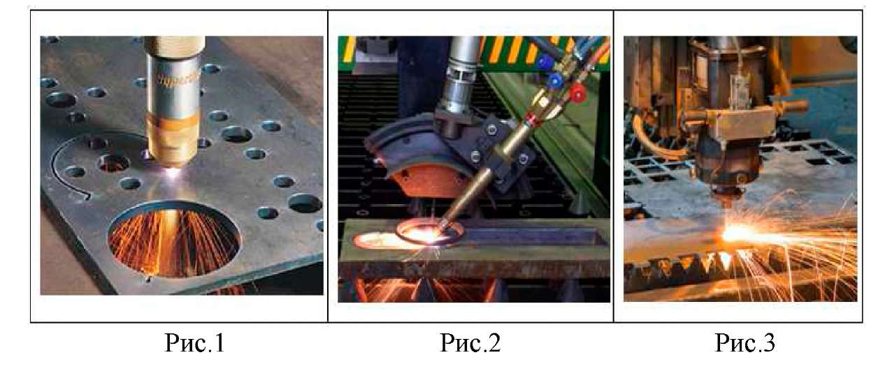

Вариант 2.
- Необходимо произвести разделительную резку листовой стали марки 30Г толщиной 8 мм.
  - Выберите способ резки стали.
Б. Выберите оборудование для резки.
  - Определите режимы резки стали.

- Произведите сравнительный анализ конструктивных и технологических свойств резаков, представленных на рисунке
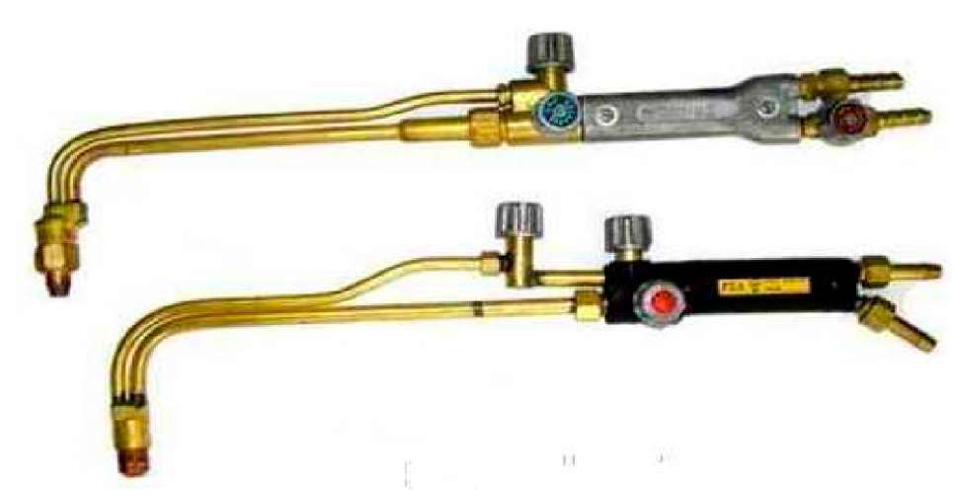

Вариант 3.
    - Необходимо произвести поверхностную резку листовой стали марки 18ХГМ толщиной 20 мм.
      - Выберите способ резки стали.
Б. Выберите оборудование для резки.
      - Определите режимы резки стали.
- Произведите сравнительный анализ конструктивных и технологических свойств резаков, представленных на рисунках.

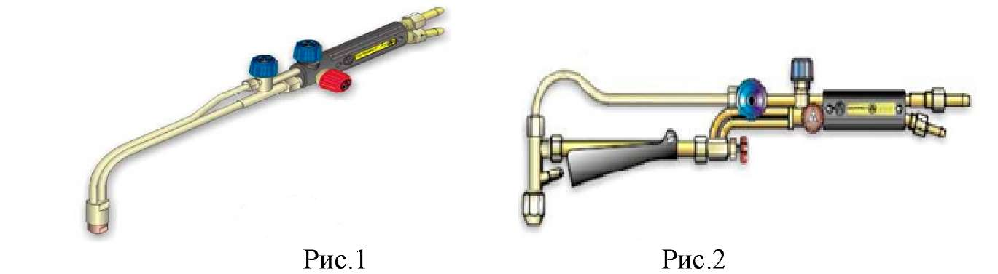

Вариант 4.
        - Необходимо произвести разделительную резку листовой стали марки 40ХГМ толщиной 7 мм.
          - Выберите способ резки стали.
Б. Выберите оборудование для резки.
          - Определите режимы резки стали.
        - Произведите сравнительный анализ технологических особенностей способов резки металла, представленных на рисунках.
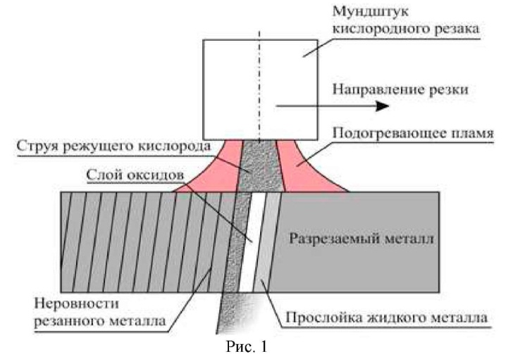

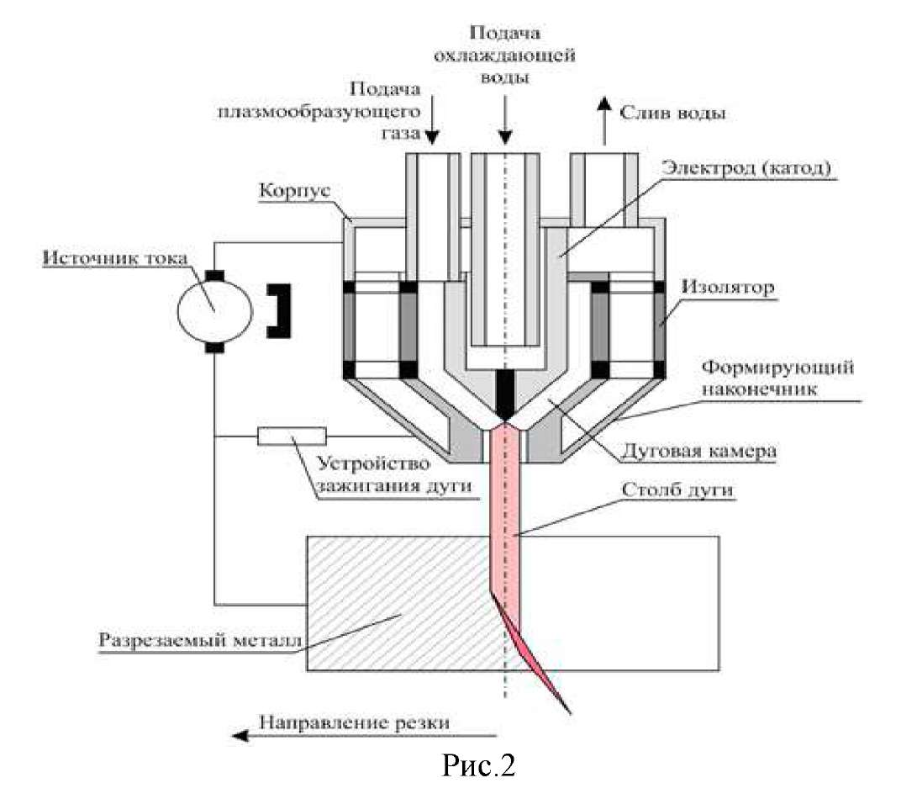

Вариант 5.
- Необходимо произвести поверхностную резку листовой стали марки 10 толщиной 20 мм.
  - Выберите способ резки стали.
Б. Выберите оборудование для резки.
  - Определите режимы резки стали.
- Произведите сравнительный анализ представленных на рисунках технологических особенностей способов резки металла.
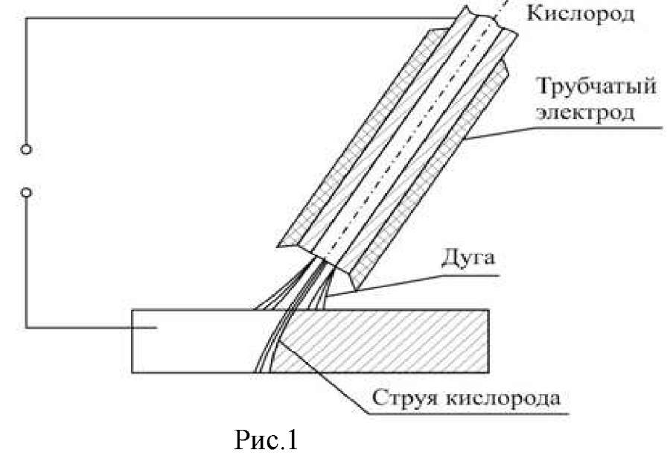

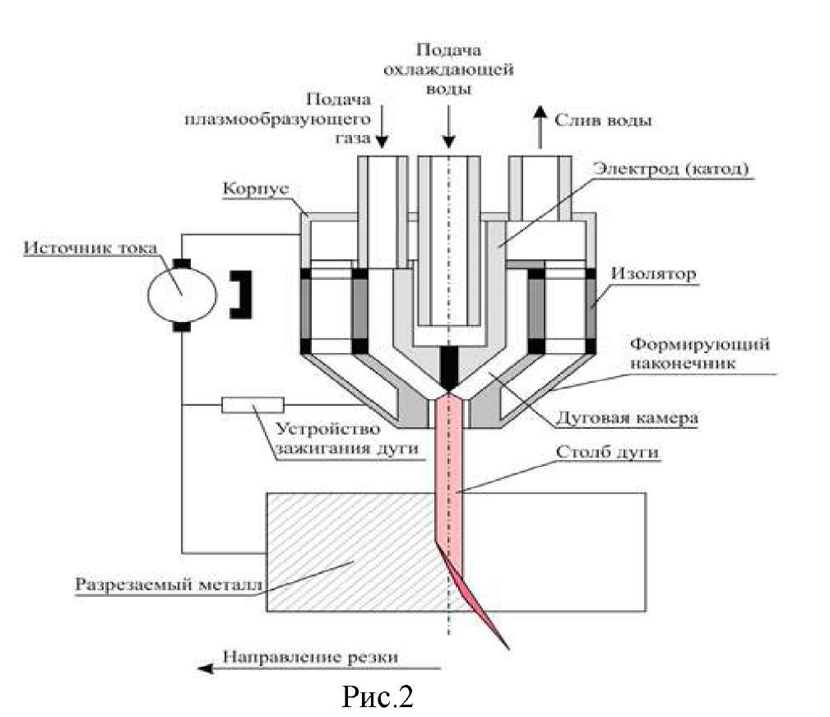

Вариант 6.
- Необходимо произвести поверхностную резку листовой стали марки 35 толщиной 15 мм.
  - Выберите способ резки стали.
Б. Выберите оборудование для резки.
  - Определите режимы резки стали.
- Произведите сравнительный анализ технологических особенностей способов резки металла, представленных на рисунках.
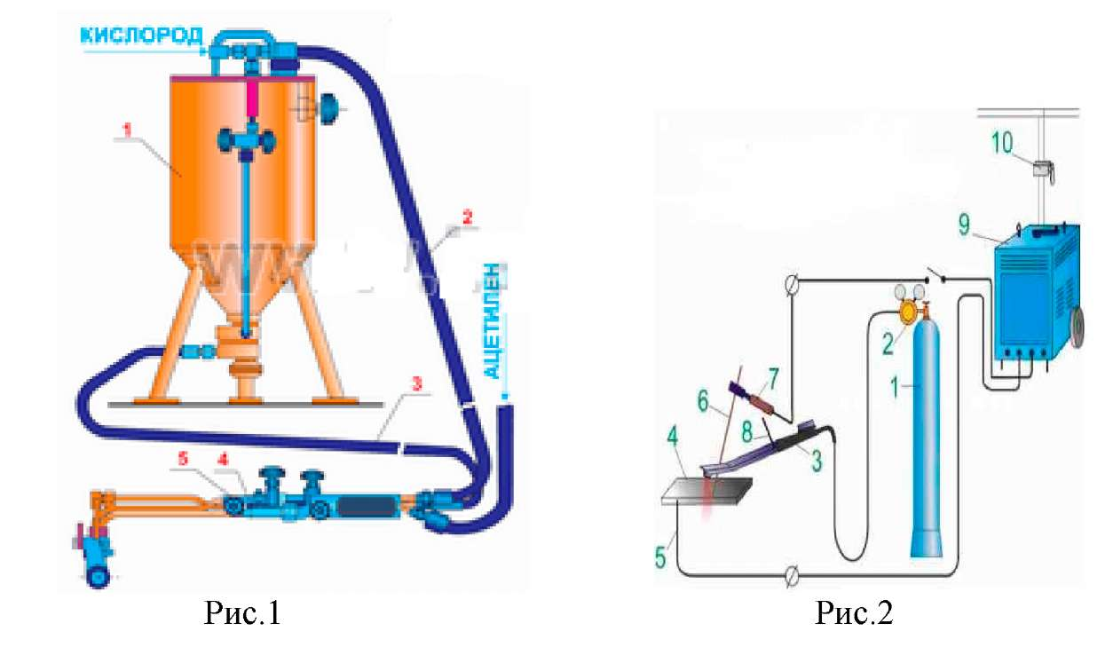
Вариант 7.
- Необходимо произвести разделительную резку вала изготовленного из стали марки 20Г диаметром 50 мм.
  - Выберите способ резки стали.
Б. Выберите оборудование для резки.
  - Определите режимы резки стали.
- Произведите сравнительный анализ технологических особенностей резаков, представленных на рисунках.
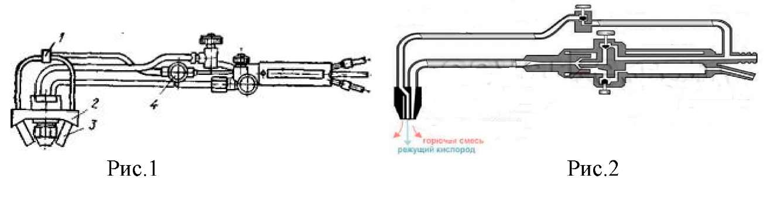

Вариант 8.
- Необходимо произвести разделительную резку листовой стали марки 35Г2 толщиной 12 мм.
  - Выберите способ резки стали.
Б. Выберите оборудование для резки.
  - Определите режимы резки стали.
- Произведите сравнительный анализ разрезаемости стали марок 10ХФ, 40ЧГ, 5ХНМ, 15М.
Вариант 9.
- Необходимо произвести поверхностную резку листовой стали марки 20Х3 толщиной 10 мм.
  - Выберите способ резки стали.
Б. Выберите оборудование для резки.
  - Определите режимы резки стали.
- Произведите сравнительный анализ способов резки металла, представленных на рисунках.
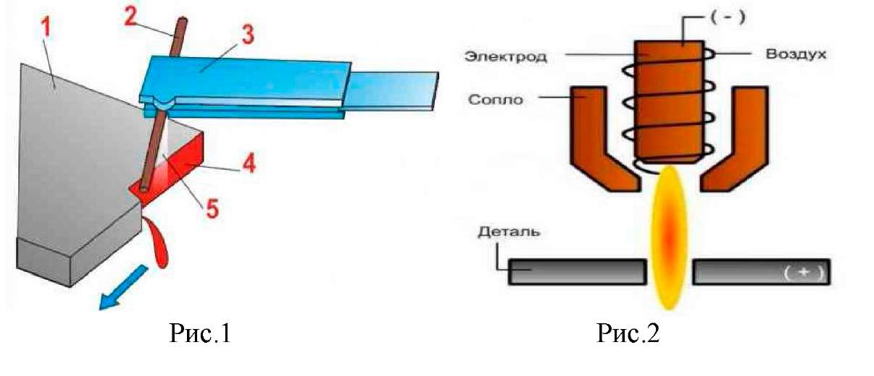
Вариант 10
- Необходимо произвести разделительную резку листовой стали марки 10Г2 толщиной 30 мм.
  - Выберите способ резки стали.
Б. Выберите оборудование для резки.
  - Определите режимы резки стали.
- Произведите сравнительный анализ представленных на рисунке способов резки металла.
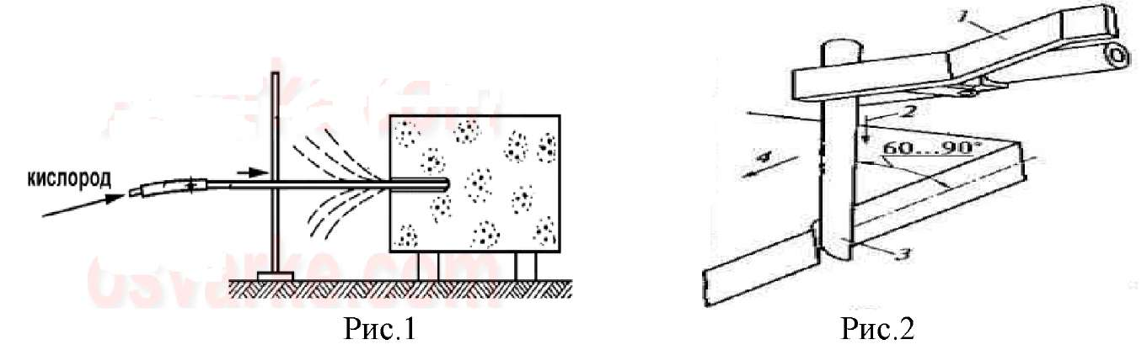

Вариант 11.
- Необходимо произвести разделительную резку вала изготовленного из стали марки 50ХГА диаметром 40 мм.
  - Выберите способ резки стали.
Б. Выберите оборудование для резки.
  - Определите режимы резки стали.
- Произведите сравнительный анализ представленных на рисунке способов резки металла.
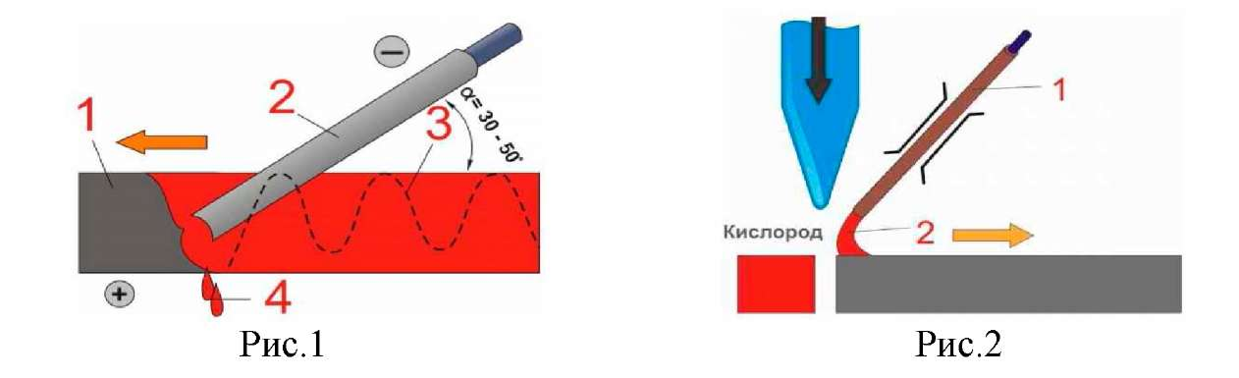

Вариант 12.
- Необходимо произвести разделительную резку пластины изготовленной из чугуна марки СЧ10 толщиной 10 мм.
  - Выберите способ резки стали.
Б. Выберите оборудование для резки.
  - Определите режимы резки стали.
- Произведите сравнительный анализ представленных на рисунке способов резки металла.
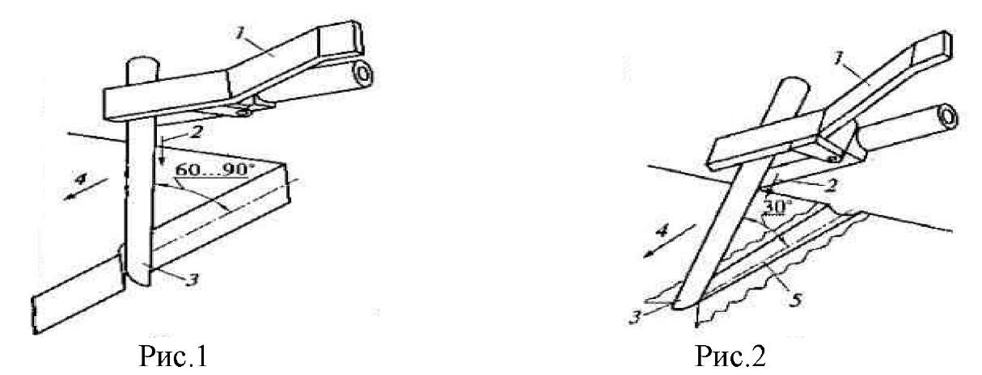
Вариант 13.
- Необходимо произвести разделительную резку пластины изготовленной из чугуна марки КЧ30-6 толщиной 12 мм.
  - Выберите способ резки стали.
Б. Выберите оборудование для резки.
  - Определите режимы резки стали.
- Произведите сравнительный анализ разрезаемости стали марок 15ХГ, 25ХГС, 20Г, 12ХМ.
Вариант 14.
- Необходимо произвести разделительную резку вала, изготовленного из стали марки 15МН диаметром 60 мм.
  - Выберите способ резки стали.
Б. Выберите оборудование для резки.
  - Определите режимы резки стали.
- Произведите сравнительный анализ конструкции и технологических свойств мундштуков, изображённых на рисунке.
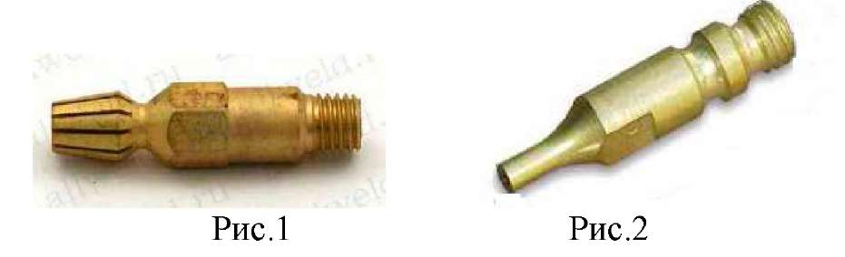
Вариант 15.
- Необходимо произвести разделительную резку пластины, изготовленной из чугуна марки
СЧ 18-36 толщиной 20 мм.
  - Выберите способ резки стали.
Б. Выберите оборудование для резки.
В. Определите режимы резки стали.
2) Произведите сравнительный анализ разрезаемости стали марок 20М, 10Г2, 40ХГМ, 18ХГМ.
Список литературы
Основные источники:
Виноградов В.С. Электрическая дуговая сварка: учебник для нач. проф. Образования – М.: Издательский центр «Академия», 2010.
Лаврешин С.А. Производственное обучение газосварщиков : учеб. пособие для нач. проф. Образования – М.: Издательский центр «Академия», 2012.
Чебан В. А. Сварочные работы /В. А. Чебан.- Изд. 7-е.- Ростов н/Д : Феникс, 2010. (Начальное профессиональное образование). 2010.
Маслов В. И. Сварочные работы: Учеб. для нач. проф. образования: Учеб. пособие для сред. проф. Образования - М.: ПрофОбрИздат, 2009.
Дополнительные источники.
- Гуськова Л.Н. Газосварщик: раб. Тетрадь: учеб. Пособие для нач. проф. Образования – М.: Издательский центр «Академич», 2012.
Галушкина В.Н. Технология производства сварных конструкций6 учебник для нач. проф. образования – М.: Издательский Центр «Академия», 2012.
Овчинников В.В. Технология ручной дуговой и плазменной сварки и резки металлов: учебник для нач. проф. образования – М.: Издательский центр «Академия», 2010.
Юхин Н.А. Газосварщик: учеб. пособие для нач. проф. образования – М.: Издательский центр «Академия», 2010.
- Г.Г Чернышов. Справочник электрогазосварщика и газорезчика: учеб. пособие для нач. проф. образования – М. : Издательский центр «Академия», 2006.
- М.Д. Банов Ю.В. Казанов «Сварка и резка материалов», Учебное пособие – М: ОИЦ «Академия», 2009г.
- Овчинников В. В. Оборудование, техника и технология сварки и резки металлов: учебник/ В.В.Овчинников.- М.: КНОРУС, 2010.-(Начальное профессиональное образование).
- А.И. Герасименко «Основы электрогазосварки», Учебное пособие – М: ОИЦ «Академия», 2010г
-В. Г. Лупачев «Ручная дуговая сварка» учебник –Мн.; Выш. шк., 2006.
Интернет – ресурс:
- www.svarka-reska.ru - www.svarka.net
- www· prosvarky.ru
- websvarka.ru

